TRƯỜNG ĐẠI HỌC KIẾN TRÚC HÀ NỘI

KHOA CÔNG NGHỆ THÔNG TIN

--------------🙝🕮🙟--------------



**BÁO CÁO MÔN HỌC**

**CÔNG NGHỆ WEB**

**(LỚP 20CN5)**

**ĐỀ TÀI:**

**XÂY DỰNG WEBSITE THƯƠNG MẠI ĐIỆN TỬ**

Nhóm 8: 1. Đỗ Minh Hiếu

2. Phạm Ngọc Khánh

3. Nguyễn Bảo Quốc

Giảng Viên Hướng Dẫn: Th.S Nguyễn Thị Hạnh

Hà Nội, 10.2023

# **MỤC LỤC**

MỞ ĐẦU

Chương I: Tổng quan 4

**1.** **Mục tiêu đề tài** 4

**2.** **Yêu cầu của dự án và phương hướng phát triển** 5

**3.** **Các chức năng chính** 6

**4.** **Đối tượng và phạm vi nghiên cứu** 6

**5.** **Công nghệ liên quan** 6

**6.** **Ưu điểm của hệ thống bán hàng qua mạng** 8

**7.** **Lợi ích của website** 8

Chương II: Tìm hiểu ngôn ngữ PHP 11

**1.** **Giới thiệu về ngôn ngữ lập trình PHP** 11

**2.** **Một số tính năng chính của PHP** 11

**3.** **Những phần mềm thường được sử dụng để lập trình PHP** 11

**4.** **Những ứng dụng thực tế được viết bằng ngôn ngữ PHP** 12

**5.** **Cách thức hoạt động của PHP** 12

**6.** **Ưu nhược điểm của lập trình web PHP** 12

Chương III: Phân tích và thiết kế website 15

**1.** **Phân tích** 15

**2.** **Phân tích quy trình kinh doanh** 18

**3.** **Mô hình Use – case** 18

**4.** **Sơ đồ phân cấp chức năng** 30

**5.** **Phân tích luồng dữ liệu** 30

**6.** **Sơ đồ tuần tự Scenrio** 33

**7.** **Sơ đồ thực thể liên kết ER** 36

Chương IV: Cài đặt và sử dụng 37

**1.** **Thiết kế cơ sở dữ liệu** 37

**2.** **Một số giao diện của trang web** 39

KẾT LUẬN 56

**1.** **Nhận xét và tự đánh giá** 56

**2.** **Hướng phát triển trong tương lai** 56

TÀI LIỆU THAM KHẢO 57

BẢNG PHÂN CÔNG NHIỆM VỤ 58

# **MỞ ĐẦU**

Ngày nay với sự phát triển mạnh mẽ của khoa học công nghệ, công nghệ thông tin là một trong những ngành có vị thế dẫn đầu và có vai trò rất lớn trong sự nghiệp phát triển chung.  Các ứng dụng của công nghệ thông tin được áp dụng trong mọi lĩnh vực nghiên cứu khoa học cũng như trong mọi lĩnh vực của đời sống.  Là một phần của ngành công nghệ thông tin, công nghệ web đang có được sự phát triển mạnh mẽ và phổ biến rất nhanh bởi những lợi ích mà nó mang lại cho cộng đồng là rất lớn.

  Đặc biệt những năm gần đây ở nước ta thu nhập bình quân đầu người tăng khá cao, mức sống và thu nhập cũng tăng lên theo thống kê từng năm.  Cuộc sống ngày càng phát triển và đi theo hướng hiện đại hóa.  Chúng ta quan tâm đến ngoại hình của mình nhiều hơn, vì thế mà nghành công nghiệp mĩ phẩm ngày càng phát triền để phục vụ nhu cầu làm đẹp của nhiều người đặc biệt là các chị em.

Website giúp cung cấp cho khách hàng những lựa chọn linh hoạt và tiện lợi trong việc chọn lựa mua sắm sản phẩm phù hợp cho bản thân, tìm kiếm sản phẩm tốt nhất cho mình thông qua chức năng tìm kiếm và giỏ hàng. Hệ thống mang lại sự tiện dụng trong việc cập nhật và quản lý các thông tin cho website, tạo khả năng liên lạc nhanh và dễ dàng.

# 

# **Chương I: Tổng quan**

1. **Mục tiêu đề tài**

* Xây dựng website thương mại điện tử về quần áo, cùng các tin tức khuyến mại của cửa hàng. Phục vụ nhu cầu mua sắm online sau thời điểm dịch, tiết kiệm thời gian, chi phí cho khách hàng.
* Tăng thêm sự hiểu biết của sinh viên về các phương pháp cũng như các cách để xây dựng lên một website bán hàng.
* Xây dựng website mang lại tính tiện lợi, tiết kiệm thời gian khi mua sắm.
* Thuận tiện cho người sử dụng website.

1. **Yêu cầu của dự án và phương hướng phát triển**
2. **Yêu cầu chung**

* Tìm hiểu về hoạt động kinh doanh của website bán hàng.
* Tìm hiểu các phương pháp xây dựng một website bán hàng như thế nào.
* Xây dựng một website mang tính thương mại hóa.
* Xây dựng một trang web với đầy đủ các tính năng phục vụ cho bán hàng trực tuyến và cập nhật tin tức.
* Xây dựng website mang lại tính tiện lợi, tiết kiệm thời gian khi mua sắm.

1. **Xây dựng website bán quần áo**

* Website có đầy đủ các chức năng cơ bản cho người dùng.
* Cụ thể, website bán quần áo có một số chức năng như sau:
* Đối với khách hàng: Xem danh sách các sản phẩm, tìm kiếm sản phẩm, đưa sản phẩm vào giỏ hàng, đặt mua, thanh toán, thanh toán trực tuyến, liên hệ, xem đơn hàng, xem lịch sử giao dịch.
* Đối với người quản trị: quản lý sản phẩm, quản lý tài khoản, quản lý đơn hàng, quản lý doanh thu, quản lý bình luận, góp ý.

1. **Phương hướng phát triển**

* Triển khai ý tưởng, tạo dựng một trang web bán quần áo với một số chức năng cơ bản của tài khoản khách hàng và tài khoản nhân viên bán hàng như đăng ký, đăng nhập, tìm kiếm, mua hàng…
* Hướng đến phục vụ nhu cầu mua quần áo trực tuyến, dễ dàng, tiện lợi, tiết kiệm thời gian.
* Xây dựng web bán hàng với nhiều sản phẩm quần áo mới, đa dạng về cả chủng loài cũng như kích cỡ, màu sắc.
* Trình bày giao diện trang web có hệ thống, khoa học và dễ nhìn, màu sắc hài hòa.
* Có thể sử dụng cho mục đích thương mại điện tử trong tương lai.

1. **Các chức năng chính**

* Đối với khách hàng:

+ Đăng nhập/ Đăng ký.

+ Tra cứu sản phẩm.

+ Thêm/ bớt trong giỏ hàng.

+ Mua sản phẩm.

* Đối với nhân viên bán hàng:

+ Đăng nhập/ Đăng ký.

+ Cập nhật thông tin sản phẩm.

+ Cập nhật danh sách khách hàng.

+ Cập nhật danh sách hàng hóa cần vận đơn.

+ Hồi đáp thắc mắc.

1. **Đối tượng và phạm vi nghiên cứu**

* Website cửa hàng quần áo được xây dựng với tiêu chí phục vụ cho tất cả mọi người trong lĩnh vực làm đẹp với mong muốn đáp ứng đầy đủ chức năng của một website bán hàng trực tuyến.
* Đối tượng: cửa hàng bán quần áo tại Hà Nội.
* Với khoảng thời gian có hạn nên nhóm đã giới hạn phạm vi nghiên cứu ở một mức độ hợp lý cho mình:
* Xây dựng các chức năng cho khách hàng.
* Tối ưu hoá UX/UI giúp trang webd đẹp mắt và dễ sử dụng

1. **Công nghệ liên quan**

Trang web áp dụng kiến ​​trúc PHP + MySQL tương đối phổ biến hiện nay và các phân tích kỹ thuật khác nhau được thực hiện trước khi phát triển để tạo nền tảng kỹ thuật vững chắc cho việc triển khai thêm trong tương lai. Tính đến tính khả thi của việc phát triển và triển khai trang web, về phần mềm, công nghệ PHP phổ biến hiện nay được lựa chọn để phát triển và quản lý thiết kế trang web, và dữ liệu MySQL được sử dụng để lưu trữ dữ liệu trong cơ sở dữ liệu. Vì cả PHP và MYSQL đều là những công cụ phát triển rất hoàn thiện, nên không có nghi ngờ gì về tính bảo mật, độ tin cậy và tính khả dụng

* Môi trường phát triển ứng dụng:
* Lập trình bằng ngôn ngữ PHP
* Lập trình cơ sở dữ liệu (My SQL)
* Công cụ xây dựng ứng dụng: Visual Studio
* Môi trường triển khai ứng dụng:

+ Hệ điều hành Windows 7, 10, 11.

+ Để chạy được website yêu cầu cần có ít nhất một trình duyệt web như chorme, firefox…

+ Yêu cầu PHP từ 5.3 và khuyến khích sử dụng từ PHP 7 trở lên

1. **PHP**

* PHP, hay " Hypertext Preprocessor ", là một ngôn ngữ lập trình kịch bản hay một loại mã lệnh chủ yếu được dùng để phát triển các ứng dụng viết cho máy chủ, mã nguồn mở, dùng cho mục đích tổng quát. Nó tương tự như ngôn ngữ C và là một trong những ngôn ngữ lập trình trang web được sử dụng phổ biến nhất. Ngoài ra, ngữ pháp độc đáo của PHP là sự pha trộn của Java, C, Perl và ngữ pháp riêng của PHP, nó tương đối dễ học và được sử dụng rộng rãi, chủ yếu được sử dụng trong lĩnh vực phát triển web.

1. **Cơ sở dữ liệu MySQL**

* MySQL, là một máy chủ cơ sở dữ liệu SQL đa người dùng, đa luồng thực sự, là một hệ quản trị cơ sở dữ liệu quan hệ dựa trên mô hình máy khách / máy chủ SQL, nó có các chức năng mạnh mẽ, quản lý thuận tiện, sử dụng đơn giản, an toàn và tin cậy cao, đa luồng. Ưu điểm của đa nền tảng, tương đối ổn định, v.v., phù hợp hơn cho các nhiệm vụ phát triển phần cuối cơ sở dữ liệu của các trang Web hoặc phần mềm ứng dụng khác. Ngoài ra, người dùng có thể viết chương trình để truy cập cơ sở dữ liệu MySQL bằng nhiều ngôn ngữ. Cơ sở dữ liệu MySQL cũng là mã nguồn mở. Các nhà phát triển ngày càng thích sử dụng cơ sở dữ liệu quan hệ MySQL và phạm vi ứng dụng cũng được mở rộng. Điều này là do tốc độ nhanh và dễ sử dụng cũng như sự phát triển của các chương trình phụ trợ cơ sở dữ liệu cho các trang Web hoặc phần mềm ứng dụng.

1. **HTML**

* Html (Ngôn ngữ đánh dấu siêu văn bản) là một ngôn ngữ đánh dấu, bao gồm một loạt các thẻ, qua đó định dạng tài liệu trên mạng có thể được thống nhất, để một số lượng lớn tài nguyên Internet phân tán được kết nối thành một tổng thể logic. Văn bản html là văn bản mô tả bao gồm các lệnh Html. Các lệnh html có thể là văn bản, đồ họa, âm thanh, bảng hoặc liên kết. Thông qua ngôn ngữ Html, thông tin cần được thể hiện có thể được ghi vào các tệp Html theo các quy tắc nhất định và được các trình duyệt chính thống nhận ra và các tệp Htm này được "dịch" thành thông tin có thể nhận dạng, tức là các trang Web bạn thấy bây giờ .

1. **Ưu điểm của hệ thống bán hàng qua mạng**

* Khách hàng có đầy đủ thông tin về sản phẩm với chỉ một cái Click chuột mà không cần phải nhân viên bán hàng giải thích rõ ràng và cụ thể.
* Giao diện được thiết kế bắt mắt, thu hút khách hàng.
* Danh sách sản phẩm liệt kê từng sản phẩm một cách chi tiết nhất.
* Có những đề nghị phù hợp với xu hướng được đưa ra.
* Dễ dàng mua hàng và thanh toán.
* Tiết kiệm thời gian cũng như đảm bảo phục vụ cho nhu cầu mua sắm trực tuyến.

1. **Lợi ích của website**

* **Lợi ích khi sở hữu website bán quần áo chuyên nghiệp?**
* Website bán quần áo có thể ví như một phòng giao dịch toàn cầu, bất kể các giới hạn không gian và thời gian. Nó luôn mở cửa 24/24 trong suốt 365 ngày của năm. Vì vậy, bạn sẽ không bỏ lỡ bất kỳ cơ hội kinh doanh cũng như quảng bá sản phẩm nào.
* **Tối ưu chi phí vận hành và truyền thông doanh nghiệp quần áo:** Thay vì phải gửi Catalogue quần áo bằng giấy hoặc đĩa CDROM cho khách hàng. Bạn có thể mời khách hàng đến thăm website quần áo của mình với những thông tin còn cặn kẽ và đầy đủ hơn ở Catalogue được đăng trên đó. Khoảng chi phí bạn bỏ ra để duy trì và **thiết kế website quần áo**  sẽ là rất nhỏ bé so với các khoảng chi phí in ấn, sao chép, chi phí nhân lực ... giành cho việc quảng bá quần áo đến khách hàng. Đó là chưa kể các chi phí cho các dịch vụ truyền thông nếu bạn không có website.
* **Có thêm hàng ngàn khách hàng mới, làm thỏa mãn cả những khách hàng khó tính nhất:** Với môi trường internet năng động, Bạn dễ dàng thay đổi và cập nhật thông tin lên website của mình để sẵn sàng làm thoả mãn yêu cầu của các khách hàng khó tính nhất. Và tất nhiên, nỗ lực cung cấp các thông tin chất lượng cao của Bạn sẽ mang lại kết quả là bạn sẽ có thêm vô số các khách hàng tiềm năng và hàng ngàn khách hàng sử dụng sản phẩm và dịch vụ của bạn.

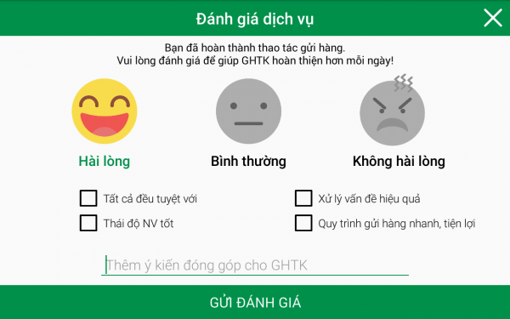

* **Tạo ra được hình ảnh về một doanh nghiệp được tổ chức khoa học và hiệu quả:** Với việc tổ chức các thông tin trên website của mình hướng tới lợi ích của khách hàng thì khách hàng sẽ dễ dàng khai thác các thông tin trên website của Bạn. Và khi khách hàng hài lòng thì Bạn đã xây dựng được hình ảnh tốt đẹp về mình trong tâm trí và tình cảm của khách hàng.

# **Chương II: Tìm hiểu ngôn ngữ PHP**

1. **Giới thiệu về ngôn ngữ lập trình PHP**

* PHP là viết tắt hồi quy của “Hypertext Preprocessor”, là một ngôn ngữ lập trình kịch bản được chạy ở phía server nhằm sinh ra mã html trên client. PHP đã trải qua rất nhiều phiên bản và được tối ưu hóa cho các ứng dụng web, với cách viết mã rõ ràng, tốc độ nhanh, dễ học nên PHP đã trở thành một ngôn ngữ lập trình web rất phổ biến và được ưa chuộng.
* Ra đời đầu tiên vào năm 1994. Khi ấy PHP chỉ được coi như là một tập con đơn giản, dùng để theo dõi các hồ sơ trên mạng. Đến năm 1997 đã có gần 50.000 trang web cài đặt nó. Và nó chiếm khoảng 1% tổng số trang web có trên mạng internet. Cho tới năm 1997, ngôn ngữ lập trình mới này mới được công bố dưới dạng văn bản beta. Nhưng về sau nó đã được nâng cấp và cải tiến dần bằng các bản thay thế.
* PHP chạy trên môi trường Webserver và lưu trữ dữ liệu thông qua hệ quản trị cơ sở dữ liệu nên PHP thường đi kèm với Apache, MySQL và hệ điều hành Linux (LAMP).

1. **Một số tính năng chính của PHP**

* Mã nguồn mở.
* Nền tảng độc lập.
* Sử dụng quy trình và hướng đến đối tượng.
* Dễ học.
* Phát triển ứng dụng và mục đích sử dụng.
* Tương thích với máy chủ.
* Tích hợp cơ sở dữ liệu dễ dàng.

1. **Những phần mềm thường được sử dụng để lập trình PHP**

* PHP Designer.
* PHP Netbeans.
* PHP Zend Studio.
* PHP Storm.
* PHP Sublime Text…

1. **Những ứng dụng thực tế được viết bằng ngôn ngữ PHP**

* Các trang web động, website thương mại điện tử.
* Công cụ quản lý dự án code.
* Phát triển Pluggin WordPress.
* Tạo ra các trang mạng xã hội như eBuddy, Family Treen…
* Tạo ra các ứng dụng trên điện thoại di động.
* Các hệ thống quản lý nội dung như WordPress, Drupal…

1. **Cách thức hoạt động của PHP**

* Khi người sử dụng gọi trang PHP, Web Server sẽ triệu gọi PHP Engine để thông dịch dịch trang PHP và trả kết quả cho người dùng như hình bên dưới.

Phân tích

Yêu cầu

Tập tin PHP

Phân tích

Yêu cầu

Phản hồi

Phản hồi

1. **Ưu nhược điểm của lập trình web PHP**
   1. **Ưu điểm**

* Mã nguồn mở (Open source): việc cài đặt và sử dụng PHP rất dễ dàng, miễn phí và tự do. Vì có tính ưu thế như vậy mà PHP đã được cài đặt phổ biến trên các WebServer thông dụng hiện nay như Apache, IIS. Đồng thời đây cũng là ngôn ngữ cho những người bắt đầu học lập trình, hay chưa biết nên bắt đầu học lập trình từ đâu.
* Tính cộng đồng:Là một ngôn ngữ mã nguồn mở cùng với sự phổ biến của PHP thì cộng đồng lập trình PHP được coi là khá lớn và có chất lượng. Khả năng ứng dụng là rất cao. Với cộng đồng phát triển lớn, việc cập nhật các bản mới cũng như lỗi phiên bản hiện tại và thử nghiệm các phiên bản mới khiến PHP rất linh hoạt trong việc hoàn thiện mình. Đã rất nhiều blog, diễn đàn trong và ngoài nước nói về PHP nên khả năng tiếp cận của mọi người nhanh chóng, dễ dàng hơn, quá trình tiếp cận của người tìm được rút ngắn nhanh chóng. Vì vậy cộng đồng hỗ trợ, chia sẻ kinh nghiệm lập trình PHP cũng rất dồi dào.
* Thư viện phong phú: Ngoài sự hỗ trợ của cộng đồng, thư viện script PHP cũng rất phong phú, đa dạng. Từ những cái rất nhỏ như chỉ là 1 đoạn code, 1 hàm (PHP.net…). Cho tới những cái lớn hơn như Framework (Zend, CakePHP, CogeIgniter, Symfony…). Hay ứng dụng hoàn chỉnh (Joomla, WordPress, PhpBB…)
* Với thư viện code phong phú, việc học tập và ứng dụng PHP trở nên rất dễ dàng và nhanh chóng. Đây cũng chính là đặc điểm khiến PHP trở nên khá nổi bật và cũng là nguyên nhân vì sao ngày càng có nhiều người sử dụng PHP để phát triển web.
* Nhu cầu xây dựng web có sử dụng cơ sở dữ liệu là một nhu cầu tất yếu và PHP cũng đáp ứng rất tốt nhu cầu này. Với việc tích hợp sẵn nhiều Database Client trong PHP đã làm cho ứng dụng PHP dễ dàng kết nối tới các hệ cơ sở dữ liệu thông dụng.
* Việc cập nhật và nâng cấp các Database Client đơn giản chỉ là việc thay thế các Extension của PHP để phù hợp với hệ cơ sở dữ liệu mà PHP sẽ làm việc.
* Một số hệ cơ sở dữ liệu thông dụng mà PHP có thể làm việc là: MySQL, MS SQL, Oracle, Cassandra.
* Lập trình hướng đối tượng: Ngày nay, khái niệm lập trình hướng đối tượng (OOP) đã không còn xa lạ với lập trình viên. Với khả năng và lợi ích của mô hình lập trình này nên nhiều ngôn ngữ đã triển khai để hỗ trợ OOP. Từ phiên bản PHP 5, PHP đã có khả năng hỗ trợ hầu hết các đặc điểm nổi bật của lập trình hướng đối tượng như là Inheritance, Abstraction, Encapsulation, Polymorphism, Interface, Autoload. Với việc ngày càng có nhiều Framework và ứng dụng PHP viết bằng mô hình OOP nên lập trình viên tiếp cận và mở rộng các ứng dụng này trở nên dễ dàng và nhanh chóng.
* Tính bảo mật: Bản thân PHP là mã nguồn mỡ và cộng đồng phát triển rất tích cực nên có thể nói PHP khá là an toàn. PHP cũng cung cấp nhiều cơ chế cho phép bạn triển khai tính bảo mật cho ứng dụng của mình như session, các hàm filter dữ liệu, kỹ thuật ép kiểu, thư viện PDO (PHP Data Object) để tương tác với cơ sở dữ liệu an toàn hơn. Kết hợp với các kỹ thuật bảo mật ở các tầng khác thì ứng dụng PHP sẽ trở nên chắc chắn hơn và đảm bảo hoạt động cho website.
  1. **Nhược điểm**
* Cấu trúc ngữ pháp không được gọn gàng đẹp mắt như các ngôn ngữ lập trình khác.
* PHP chỉ hoạt động trên các ứng dụng web.

# **Chương III: Phân tích và thiết kế website**

Hiện nay các công cụ làm website ra đời vô tận, sử dụng cũng rất tiện lợi giúp cho công việc làm website ngày càng dễ dàng hơn, tuy nhiên để làm được một website tốt bạn phải có những sáng kiến ​​và ý tưởng của riêng mình, và tuân thủ nghiêm ngặt quy trình sản xuất, chỉ khi từng bước phát triển theo đúng yêu cầu và thiết kế thì mới có thể thiết kế được một website ưng ý. Kiến trúc B / S và hai chế độ dựa trên các dịch vụ Web được trang web áp dụng là một cấu trúc mô hình phù hợp với môi trường Internet. Miễn là người dùng có thể kết nối Internet, họ có thể truy cập trang web bất cứ lúc nào và ở bất kỳ đâu.

Thiết kế tổng thể của website là chia nhỏ một nhiệm vụ phát triển rất lớn thành nhiều nhiệm vụ con, sau khi hoàn thành chúng được kết hợp lại thành một trang web hoàn chỉnh. Các bước công việc cụ thể là:

(1) Phân chia trang web thành nhiều mô-đun con có thể được phát triển độc lập.

(2) Tiến hành phân tích và thiết kế chi tiết các chức năng của từng mô-đun con.

(3) Thiết kế chi tiết mối quan hệ logic giữa các mô-đun con.

(4) Thiết kế chi tiết giao diện của từng phân hệ con và việc truyền dữ liệu giữa các phân hệ.

Trong toàn bộ quá trình thiết kế, để xác định các giải pháp cụ thể có thể đạt được từng mục tiêu nhỏ, đối với từng mục tiêu nhỏ, trước tiên bạn phải hiểu thông tin nhu cầu tương ứng, sau đó tiến hành thiết kế sơ bộ trang web, rồi dần dần sau khi tối ưu hóa một cấu trúc tổng thể có thể đạt được của trang web cuối cùng được thiết kế.

1. **Phân tích**
   * 1. **Yêu cầu chức năng**

* **Chức năng đăng ký người dùng**
* 4 phần quan trọng nhất của chức năng đăng ký người dùng là **email đăng ký**, **mật khẩu**, **xác nhận mật khẩu** và **gửi thông tin đăng ký**. Sau khi người dùng nhập địa chỉ email, mật khẩu và xác nhận mật khẩu, hãy nhấp vào **nút đăng ký** để hoàn tất việc đăng ký.
* Nhiệm vụ mà front end cần hoàn thành chủ yếu là xác định xem người dùng đã nhập thông tin tương ứng vào 3 phần trên hay chưa, sau đó xác định định dạng của email có đúng hay không và nội dung của 2 phần mật khẩu. mật khẩu xác nhận có giống nhau không. Khi thông tin đăng ký của người dùng được nhập chính xác, máy khách sẽ gửi thông tin do người dùng nhập đến máy chủ. Sau khi lấy thông tin, máy chủ sẽ xác định lại định dạng của từng mục có đáp ứng yêu cầu hay không và sau khi xác nhận lại tính đúng đắn, thông tin và bản ghi trong cơ sở dữ liệu được so sánh. Ví dụ, nếu email bị trùng lặp, trang web sẽ nhắc rằng email đã được đăng ký, nếu không nó sẽ gửi thông tin đến cơ sở dữ liệu và nhắc rằng **đăng ký thành công**.
* **Chức năng đăng nhập của người dùng**
* Để đảm bảo tính bảo mật của website, quản lý chặt chẽ có thẩm quyền về thông tin website, trước tiên người dùng phải đăng nhập vào website. Đầu tiên, người dùng nhập tên **tài khoản** và **mật khẩu** có được và trang web sẽ thực hiện các xác minh thông tin khác nhau.
* **Thêm, xóa, sửa đổi và kiểm tra thông tin**
* Người dùng có thể **thêm dữ liệu** vào quản lý sản phẩm, quản lý đơn hàng, v.v. và cũng có thể thêm các dữ liệu khác trong phạm vi quyền hạn, nhập dữ liệu cần thêm và trang web sẽ tự động xác minh từng dữ liệu. Nếu dữ liệu là hợp pháp thì việc xác minh là thành công và được lưu trong cơ sở dữ liệu, nếu dữ liệu là bất hợp pháp, nó sẽ nếu rằng việc thêm dữ liệu đã không thành công.
* Người dùng có thể **chỉnh sửa dữ liệu** để quản lý đơn hàng, quản lý dịch vụ,… Đầu tiên, vào giao diện sửa đổi dữ liệu, chỉnh sửa dữ liệu và lưu lại, sau đó website sẽ thực hiện phán đoán và xác minh dữ liệu. Nếu dữ liệu sửa đổi là hợp pháp thì việc sửa đổi sẽ thành công và dữ liệu sẽ được cập nhật vào cơ sở dữ liệu. Nếu là bất hợp pháp, việc sửa đổi sẽ không thành công và phải nhập lại.
* Người dùng có thể **xóa dữ liệu** trong quản lý đơn hàng, quản lý dịch vụ,… chọn dữ liệu cần xóa, bấm vào **nút xóa**, trang web sẽ nhắc có xóa dữ liệu hay không, chọn **OK** để xóa, dữ liệu sẽ xóa thành công, và dữ liệu trong cơ sở dữ liệu sẽ bị xóa. Xóa, bạn phải xem xét liên kết xóa khi thực hiện chức năng xóa.
* Người dùng cũng có thể thực hiện các thao tác **xem dữ liệu** về quản lý đơn hàng, quản lý dịch vụ, v.v., nhập các từ khóa khác nhau cho các câu hỏi và cho phép các câu hỏi mở kết hợp nhiều từ khóa.
  + 1. **Bảo mật và quyền hạn**
* Đảm bảo tính toàn vẹn dữ liệu định kỳ lưu giữ thông tin đề phòng khi có sự cố còn có thể khắc phục một cách dễ dàng.
* Quyền hạn của mỗi User được bảo vệ chặt chẽ. Chí có Admin mới có quyền tạo các User và xóa User.

1. **Phân tích quy trình kinh doanh**
2. **Mô hình Use – case**

Theo thuật ngữ của UML thì người hoặc hệ thống sử dụng phần mềm mà ta đang xem xét được gọi là tác nhân của phần mềm đó, còn use-case như tên gọi của nó, là một trường hợp sử dụng của phần mềm liên quan đến tác nhân nào đó. Để xây dựng mô hình này, ta cần trả lời hai câu hỏi:

* Ai (hoặc hệ thống nào) trực tiếp sử dụng phần mềm? Câu trả lời sẽ đưa ra danh sách các tác nhân. Từ danh sách các tác nhân đầu tiên ta chọn ra tác nhân quan trọng nhất, sau đó là tác nhân quan trọng thứ nhì,... Với mỗi tác nhân ta nêu câu hỏi:
* Tác nhân muốn làm gì với hệ thống (tức là phần mềm)? Câu trả lời sẽ là các usecase.

1. **Danh sách Actor**

|  |  |  |  |
| --- | --- | --- | --- |
| **Actor** | | **Chức năng** | |
| Người dùng chung | | * Xem danh sách sản phẩm * Đăng ký * Tìm kiếm sản phẩm * Thêm sản phẩm vào giỏ * Xóa và cập nhật giỏ hàng * Đặt mua sản phẩm * Thanh toán sản phẩm | |
| Người quản trị | Có các chức năng của khách hàng thành viên và thêm một số chức năng quản trị khác khi đăng nhập hệ thống quản trị mới được sử dụng:   * Xem danh sách đơn hàng * Xem danh sách sản phẩm * Xem danh sách tài khoản * Cập nhât đơn hàng, sản phẩm… * Xem chi tiết, quản lý doanh thu * Các chức năng còn tùy thuộc vào quyền hạn mỗi nhân viên. Mỗi người quản trị có một số chức năng nhất định | |
| Hệ thống thanh toán  (Actor phần mềm) | * Tác động đến hệ thống thanh toán trực tuyến | |

Bảng 1. Danh sách các Actor

1. **Đặc tả Use – case**

Từ biểu đồ use-case ta có ý niệm rất sơ lược về chức năng của mỗi use-case thông qua tên của nó. Vì thế mà đối với mỗi use-case ta thêm phần mô tả bên dưới. Có hai cách thông dụng để mô tả use-case là:

* Viết thành một đoạn văn.
* Liệt kê thành hai cột, một cột là hoạt động của các tác nhân, một cột là đáp ứng của hệ thống.

Có thể thấy rằng cách thứ hai giống như một vở kịch có hai vai: tác nhân và hệ thống, vì vậy ta gọi cách trình bày này là kịch bản (scenario). Vì cách trình bày theo cột có phần bất tiện, vì sự đáp ứng của hệ thống thường chiếm phần nhiều hơn, làm cho hai cột không cân đối, nên ta sẽ trình bày theo chiều dọc như khi người ta trình bày một vở kịch thông thường.

1. **UseCase “Đăng Ký”**

* **Tóm tắt:** Người dùng sử dụng Usecase “Đăng ký” để tạo tài khoản cho mình trên website.
* **Actor:** Người dùng
* **Các dòng sự kiện chính:**
* B1: Trên giao diện hiện màn hình chính, Người dùng chọn Đăng ký
* B2: Hệ thống sẽ hiển thị giao diện đăng ký và người dùng chung nhập thông tin vào giao diện để lưu vào cơ sở dữ liệu
* B3: Kết thúc UseCase.
* **Các dòng sự kiến khác:** Nếu người dùng không muốn tạo tài khoản thì có thể bỏ qua
* **Các yêu cầu đặc biệt:** Không có.
* **Trạng thái hệ thống khi bắt đầu thực hiện UseCase:** Trước khi bắt đầu thực hiện UseCase không cần điều kiện gì.
* **Trạng thái hệ thống sau khi thực hiện UseCase:** Sau khi thực hiện UseCase hệ thống sẽ thông báo tài khoản đã tạo thành công hay chưa.
* **Phác thảo giao diện:** Đăng ký

1. **UseCase “Đăng Nhập”**

* **Tóm tắt:** Người dùng sử dụng Usecase “Đăng nhập” để tham gia mua quần áo trực tuyến.
* **Actor:** Người dùng.
* **Các dòng sự kiện chính:**
* B1: Trên giao diện hiện màn hình chính, Người dùng chọn Đăng nhập
* B2: Hệ thống sẽ hiển thị giao diện đăng nhập và Người dùng nhập thông tin vào giao diện để kiểm tra tài khoản có tồn tại chưa.
* B3: Kết thúc UseCase.
* **Các dòng sự kiến khác:** Nếu người dùng không muốn đăng nhập thì chọn Thoát.
* **Các yêu cầu đặc biệt:** Không có.
* **Trạng thái hệ thống khi bắt đầu thực hiện UseCase:** Trước khi bắt đầu thực hiện UseCase phải bắt buộc đăng ký.
* **Trạng thái hệ thống sau khi thực hiện UseCase:** Sau khi thực hiện UseCase hệ thống sẽ thông báo tài khoản đã đăng nhập thành công hay chưa.
* **Điểm mở rộng:** Người dùng có thể thoát khỏi chế độ đăng nhập bất cứ khi nào (Yêu cầu đã đăng nhập thành công)
* **Phác thảo giao diện:** Đăng nhập

1. **UseCase “Thêm vào giỏ hàng”**

* **Tóm tắt:** Mô tả cách khách hàng thêm sản phẩm vào giỏ hàng của  
  mình để có thể mua được sản phẩm
* **Actor:** Người dùng
* **Các dòng sự kiện chính:**
* B1: Khi khách hàng nhấp vào nút thêm vào giỏ hệ thống sẽ tự động thêm sản phẩm đó vào trong giỏ hàng.
* B2: Hệ thống hiển thị giỏ hàng các sản phẩm.
* B3: Hệ thống yêu cầu khách hàng điền số lượng.
* B4: Khách hàng cập nhật sản phẩm
* B5: Hệ thống kiểm tra xem hàng còn trong kho không. Nếu không còn hệ thống thực hiện luồng A3.
* **Các luồng rẽ nhánh:**
* Luồng A3: Nếu hàng trong kho không còn đúng số lượng mà khách  
  hàng yêu cầu.
* Hệ thống thông báo cho khách hàng biết hàng trong kho không đủ.
* Yêu cầu khách hàng thêm sản phẩm khác.
* **Các yêu cầu đặc biệt:** Không có.
* **Trạng thái hệ thống khi bắt đầu thực hiện UseCase:** Trước khi bắt đầu thực hiện UseCase không yêu cầu gì cả.
* **Trạng thái hệ thống sau khi thực hiện UseCase:** Sau khi thực hiện UseCase nếu hàng trong kho còn, hàng được thêm vào giỏ hàng của khách hàng.
* **Phác thảo giao diện:** Giỏ hàng

1. **UseCase “Cập nhật giỏ hàng”**

* **Tóm tắt:** Mô tả cách Người dùng cập nhật sản phẩm trong giỏ hàng của mình để có thể mua được sản phẩm đúng theo ý
* **Actor:** Người dùng.
* **Các dòng sự kiện chính:**
* B1: Ca sử dụng bắt đầu khi khách hàng nhấp vào nút thêm vào giỏ hàng dưới mỗi sản phẩm trong giỏ hảng của họ. Hệ thống sẽ tự động cập nhật sản phẩm đó trong giỏ hàng theo đúng ý khách hàng.
* B2: Hệ thống hiển thị giỏ hàng
* B3: Hệ thống hiển thị các sản phẩm
* B4: Khách hàng chỉnh sửa thông tin sản phẩm đã chọn
* B5: Hệ thống yêu cầu khách hàng điền số lượng
* B6: Hệ thống kiểm tra xem hàng còn trong kho không. Nếu không còn hệ thống thực hiện luồng A3.
* **Các luồng rẽ nhánh:**
* Luồng A3: Nếu hàng trong kho không còn đúng số lượng mà khách  
  hàng yêu cầu.
* Hệ thống thông báo cho khách hàng biết hàng trong kho không đủ.
* Yêu cầu khách hàng cập nhật lại sản phẩm khác.
* **Các yêu cầu đặc biệt:** Không có.
* **Trạng thái hệ thống khi bắt đầu thực hiện UseCase:** Trước khi bắt đầu thực hiện UseCase không yêu cầu gì cả.
* **Trạng thái hệ thống sau khi thực hiện UseCase:** Sau khi thực hiện UseCase Nếu hàng trong kho còn, hàng được cập nhật lại trong  
  giỏ hàng của khách hàng.
* **Phác thảo giao diện:** Giỏ hàng

1. **Xây dựng mô hình động Use-case**

Bước thứ ba trong phân tích HĐT là xây dựng mô hình động. Mô hình động (dynamic model) bao gồm hai loại biểu đồ: biểu đồ hoạt động (activity diagram) và biểu đồ trạng thái (state diagram).

Trong giai đoạn này của pha phân tích, biểu đồ trạng thái thường được sử dụng để mô tả trạng thái của các lớp qua một hoặc nhiều use-case. Có thể dùng một biểu đồ trạng thái để liên kết tất cả các trạng thái này của lớp. Tuy nhiên theo chúng tôi việc liên kết này không mang ý nghĩa lắm, bởi vì các thao tác cũng không phải luôn thực hiện theo một thứ tự nhất định. Do đó ở đây chúng tôi sẽ vẽ lần lượt biểu đồ trạng thái cho lớp như sau:

1. **UC “Đăng kí”**

Xác nhận đăng kí thành công

Đăng kí

Nhập thông tin cá nhân của người dùng

Lưu thông tin người dùng vào CSDL

Thông tin không hợp lệ

Hình 1: Biểu đồ hoạt động của UC đăng kí.

1. **UC “Đăng nhập”**

Nhập thông tin ĐN

Hệ thống kiểm tra

Cấp phiên

Hình 2: Biểu đồ hoạt động của UC đăng nhập.

Nhập lại

admin

khách

Kiểm tra quyền truy nhập

Hiển thị trang chủ

Hiển thị trang quản lí

Hệ thống báo đăng nhập thất bại

1. **UC “Thêm vào giỏ hàng”**

Hình 3: Biểu đồ hoạt động của UC thêm vào giỏ hàng.

Không có giỏ hàng

Đã có

Chưa có

Thêm vào giỏ hàng

Cập nhật tại giỏ hàng

Hệ thống tạo giỏ hàng

HT kiểm tra tồn tại mặt hàng

HT kiểm tra giỏ hàng

Thêm vào giỏ hàng

1. **UC “Cập nhật giỏ hàng”**

Còn SP

Truy cập giỏ hàng

Chọn sản phẩm cần cập nhật

Hiển thị sản phẩm

Xóa ,sửa, thêm về số lượng thông tin sản phẩm

Sản phẩm đã cập nhật

Hết hàng

Hình 4: Biểu đồ hoạt động của UC cập nhật giỏ hàng.

1. **UC “Thanh toán”**

Thiếuuu

đủ

Hệ thống cập nhật tài khoản người mua

Chọn nút thanh toán

Hệ thống kiểm tra

HT kiểm tra số dư

Hiển thị trang đăng nhập

Yêu cầu nạp thêm tiền

Hệ thống lấy sp tương ứng

Hệ thống gửi mã xác nhận

Hình 5: biểu đồ hoạt động của UC thanh toán.

**3.4.6.UC “Tìm kiếm”**

Hình 6: biểu đồ hoạt động UC tìm kiếm.

Hủy

Hiện thị kết quả tìm kiếm

Không có kết quả phù hợp

Nhập từ khóa

Hệ thống tìm kiếm

Thông báo không có kết quả tìm kiếm

Tiếp tục tìm kiếm

1. **Sơ đồ phân cấp chức năng**

Người quản trị

Người dùng

Sản phẩm

Quản lý

Xem d/s sản phẩm

Thêm sp vào giỏ hàng

Cập nhật giỏ hàng

Đặt hàng

Tạo sản phẩm

Bán sản phẩm

Quản lý tài khoản

Quản lý đơn hàng

Tìm kiếm sản phẩm

Quản lý tin nhắn

1. **Phân tích luồng dữ liệu**
2. **Sơ đồ luồng dữ liệu mức khung cảnh (mức 0)**

* Mức này chỉ có một biểu đồ gồm chức năng chính của hệ thống và biểu diễn hệ thông tin có giao tiếp với các tác nhân ngoài nào.

**Website bán**

**Khách hàng**

**Nhà quản trị**

Thông tin yêu cầu mua sắm sản phẩm

Thông tin về đáp ứng yêu cầu

Thông tin báo cáo thống kê

Thông tin gửi yêu cầu thống kê

**5.2. sơ luồng dữ liệu mức đỉnh (mức 1)**

* Biểu đồ luồn dữ liệu mức đỉnh dùng để biểu diễn chức năng tổng quát A một cách chi tiết hơn bằng cách phân nhỏ chức năng A thành các chức năng chi tiết hơn và cũng chỉ có một biểu đồ.

Người dùng

Đăng kí

Trang tin tức

Thông tin sản phẩm

Thông tin

1. **Sơ đồ luồng dữ liệu mức dưới đỉnh**

* Tất cả những chi tiết thông tin của hệ thống thường thể hiện rõ ở biểu đồ mức dưới đỉnh.

Xem danh sách đơn hàng, sản phẩm, tin tức, tài khoản , quản lí doanh thu

Đặt mua sản phẩm, thanh toán

Đầu tiên hệ thống quản lí sản phẩm sẽ được nhân viên quản trị kiểm kê chặt chẽ. Nhân viên quản trị có thể xem thông tin danh sách đơn hàng, sản phẩm, tin tức,tài khoản , quản lí doanh thu .Khi nhập thông tin sản phẩm mới nhập, nhân viên quản trị phải nhập đầy đủ tên sản phẩm, mã sản phẩm, ngày nhập và số lượng, sau đó lưu thông tin lại. thông tin sẽ được cập nhật lên hệ thống.

Khách hàng một khi đã là thành viên đăng nhập thành công thì có thể thực hiện đặt mua sản phẩm, thanh toán, xem lịch sử đơn hàng , lịch sử giao dịch.nếu có yêu cầu thì có thể thanh đổi mật khẩu đăng nhập, khi mua sản phẩm thành công khách hàng đã trải nghiệm sản phẩm thì có thể để lại phản hồi về dịch vụ của cửa hàng.

1. **Sơ đồ tuần tự Scenrio**

Sơ đồ tuần tự cho ta cái nhìn tổng quát về trình tự xử lý của hệ thống đối với từng chức năng cụ thể. Nó chỉ ra luồng chức năng xuyên qua các UseCase, nó là biểu đồ mô tả tương tác giữa các đối tượng và tập trung vào mô tả trật tự các thông điệp theo thời gian.

1. **Đăng kí thành viên**

Form đăng kí

Khách

Thành viên

Nhập thông tin đăng kí

Phản hồi

Phản hồi thông tin

Thêm thành viên

Kiểm tra thông tin

Yêu cầu cập nhật

Hình 1:biểu đồ trình tự đăng kí thành viên

1. **Đăng nhập**

Website

Khách hàng

Tài khoản

Yêu cầu đăng nhập tài khoản

Yêu cầu số email và mật khẩu

Nhập email và mật khẩu

Gửi số email và

mật khẩu

Kiểm

tra

Trả về kết quả kiểm tra

Đăng nhập thành công

Hình 2: biểu đồ trình tự đăng nhập.

1. **Xóa sản phẩm trong giỏ hàng**

Khách

Giỏ hàng

Giao diện

Bấm vào giỏ hàng

Yêu cầu truy nhập

Các sản phẩm có trong giỏ

Chọn sản phẩm muốn xóa

Gửi yêu cầu xóa sp

Đã xóa sản phẩm yêu cầu

Sản phẩm đã không còn trong giỏ

Hình 3: biểu đồ trình tự xóa sản phẩm trong giỏ hàng.

1. **Thêm vào giỏ hàng.**

Sản phẩm

Form SP

Lấy kết quả

Kết quả

Thêm vào giỏ hàng

Tạo giỏ hàng

Lấy thông tin sp

Thêm vào giỏ hàng

Lấy mã sản phẩm

Hệ thống

Giỏ hàng

Khách

Lưu dữ liệu giỏ hàng

Hình 4: biểu đồ thêm vào giỏ hàng.

1. **Sơ đồ thực thể liên kết ER**

Quản trị viên

Sản phẩm

mua

Liên hệ

Khách hàng

Quản lí SP

# **Chương IV: Cài đặt và sử dụng**

1. **Thiết kế cơ sở dữ liệu**
2. **Bảng cơ sở dữ liệu**

Bảng: Reg

|  |  |  |
| --- | --- | --- |
| Tên cột | Kiểu dữ liệu | Mô tả |
| id | int(100) not null | Khóa chính |
| username | Varchar(100) not null |  |
| password | Varchar(100) |  |
| email | Vachar(50) |  |
| mobile | Int(20) |  |
| address | Varchar(255) |  |

Bảng: products

|  |  |  |
| --- | --- | --- |
| Tên cột | Kiểu dữ liệu | Mô tả |
| pid | int(11) not null | Khóa chính |
| name | Vachar(100) |  |
| brand | Vachar(255) |  |
| price | Int(100) |  |

1. **Một số giao diện của trang web**

* Theo phân tích nhu cầu và thiết kế chi tiết của trang web bán quần áo, mã hóa cuối cùng thực hiện chức năng hoàn chỉnh của trang web bán quần áo. Việc thực hiện một số chức năng của trang web sẽ được hiển thị bên dưới.

1. **Giao diện “Đăng nhập” cho user**

* Để truy cập vào trang web, người dùng cần nhập tài khoản và mật khẩu đã đăng ký vào giao diện đăng nhập. Mã khóa để thực hiện chức năng đăng nhập như sau:

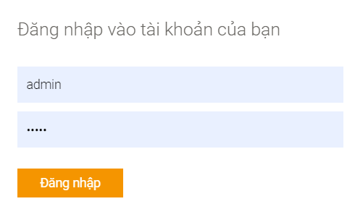

* Để đăng xuất bạn nhấn vào nút “ **Đăng xuất**”

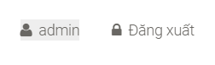

1. **Giao diện trang chủ**

* Đây là giao diện website sau khi đăng nhập. Trong trang này bạn sẽ được biết sơ lược qua về website.
* Tiếp theo đó là một số mặt hàng bán chạy của website. Bạn có ý kiến đóng góp hay bất kì thắc mắc gì có thể “**Liên hệ**” ngay với website.

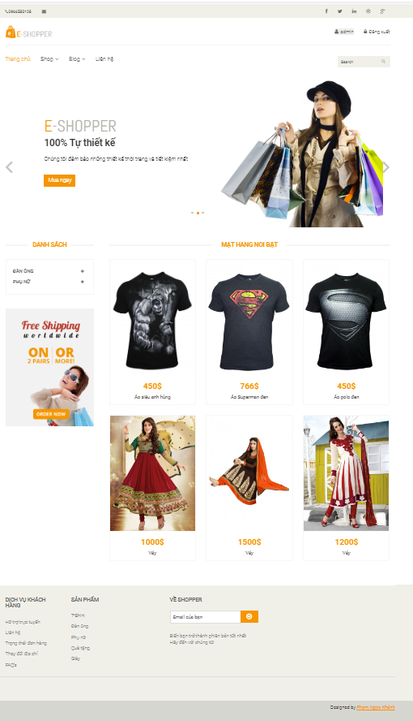

1. **Giao diện trang “ Sản phẩm”**

* Sau khi lựa chọn được sản phẩm cần mua chọn “ **Thêm vào giỏ hàng**”. Sản phẩm của bạn sẽ được thêm vào giỏ, để mua hàng bạn cần vào giỏ hàng để tiến hành thanh toán.

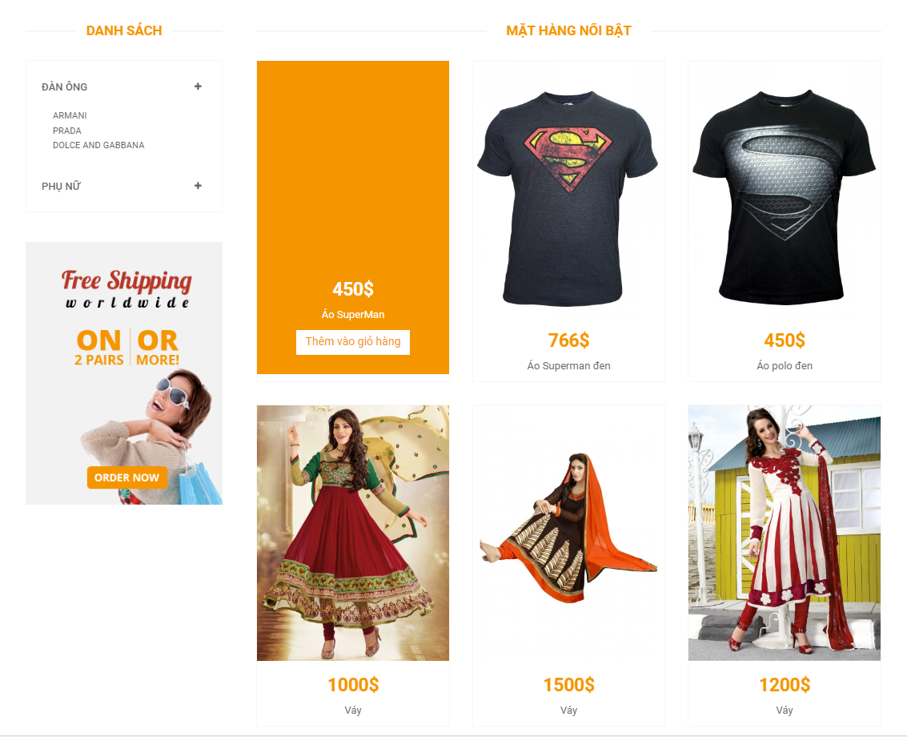

1. **Giao diện trang “ Liên hệ”**

* Đây là nơi bạn có thể chia sẻ ý kiến đóng góp, đặt câu hỏi thắc mắc cho E-Shopper. Câu hỏi của bạn sẽ được các admin của website tiếp thu ý kiến, trả lời các câu hỏi,…

1. **Giao diện “Thông tin sản phẩm ”**

* Giao diện khi bạn ấn vào thêm vào giỏ hàng:

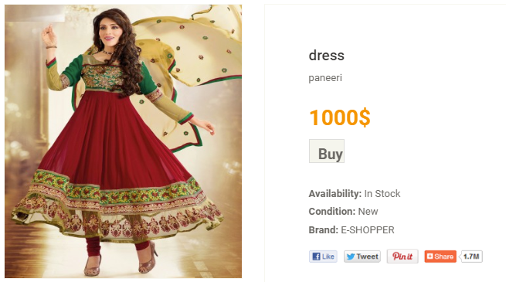

1. **Giao diện “ Thanh toán”**

* Để chuyển đến giao diện thanh toán ấn vào nút ”Buy” ở phần thông tín ản phẩm

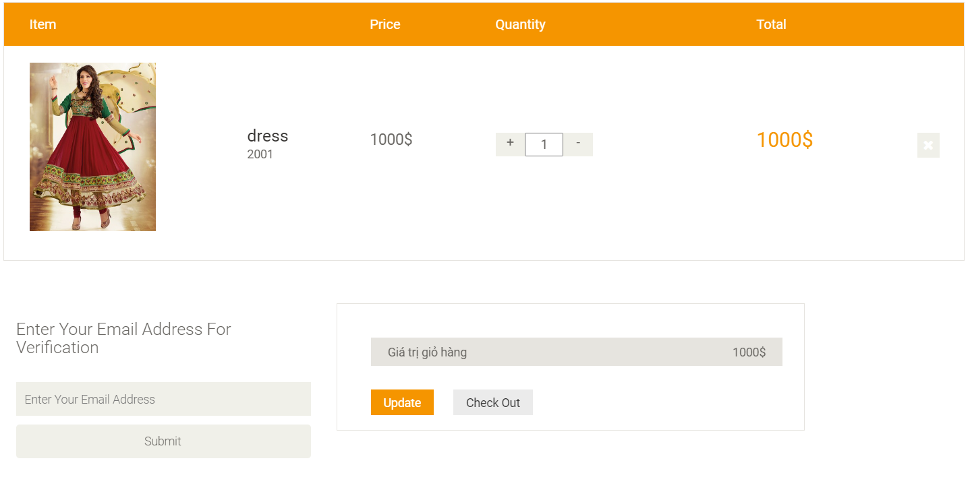

# **KẾT LUẬN**

1. **Nhận xét và tự đánh giá**
2. **Ưu điểm**

* Phân tích thiết kế thành công mô hình bán quần áo online.
* Thiết kế dữ liệu cho website.
* Xử lý dữ liệu của các quan hệ, giải thuật cho các ô xử lý chức năng.
* Tạo được một nền tảng để phát triển thành một website hoàn chỉnh
* Hoàn thành hầu hết các chức năng cơ bản của một website bán hàng.
* Xây dựng trên mô hình MVC dễ dàng việc quản lý thay đổi cấu trúc sau này.

1. **Nhược điểm**

* Giao diện website chưa được đẹp, còn cứng, nên khi thực hiện thay đổi template còn khó khăn.
* Chưa xử lý với lượng truy cập lớn người dùng tại một thời điểm REQUEST.
* Vẫn còn hạn chế về lỗ hỏng bảo mật.

1. **Hướng phát triển trong tương lai**

* Với những thiếu sót như phân tích trên, để website ngày càng phát triển và hoàn thiện, phục vụ tốt nhu cầu của người dùng thì nên có những cập nhật sau đây:
* Thiết kế trang web sinh động hơn nữa, tiện dụng hơn, có nhiều chức năng hơn để tạo tính thu hút và thuận tiện cho người sử dụng.
* Nâng cao bảo mật cho website, ngăn ngừa tối đa các trường hợp xâm phạm bất hợp pháp hệ thống.
* Luôn luôn cập nhật dữ liệu so với thực tế thị trường chung tạo tính linh hoạt cho dữ liệu.
* Nâng cao SEO cho web để tối ưu hóa marketing website đến khách hàng tiềm năng.

# **TÀI LIỆU THAM KHẢO**

1. Phạm Hữu Khang - Xây dựng ứng dụng Web bằng PHP & MySQl – Nhà xuất bản Mũi Cà Mau, 2003.
2. Nguyễn Trường Sinh - Sử dụng PHP & MySQL thiết kế Web động - Nhà xuất bản Thống Kê, 2005.
3. Quang Bình-Phương Hà_Thiết kế và xuất bản Web với HTML - Nhà xuất bản Thống Kê, 2001.
4. Tài liệu tham khảo tập hợp từ nhiều đồ án và website khác

# **BẢNG PHÂN CÔNG NHIỆM VỤ**

|  |  |  |
| --- | --- | --- |
| **STT** | **Họ và tên** | **Công việc** |
| 1 | Nguyễn Thị Ngọc Anh | * Tìm tài liệu tham khảo * Nêu ý tưởng thiết kế giao diện * Tìm ảnh cho web * Làm PowerPoint |
| 2 | Nguyễn Thùy Dương | * Tìm tài liệu tham khảo * Tổng hợp tài liệu, chỉnh sửa lại word * Nêu ý tưởng thiết kế giao diện * Làm frontend |
| 3 | Phạm Thị Mai Anh | * Tổng hợp tài liệu, chỉnh sửa lại word * Nêu ý tưởng thiết kế giao diện * Nghiên cứu PHP * Làm backend |